TRƯỜNG ĐẠI HỌC BÁCH KHOA - ĐẠI HỌC ĐÀ NẴNG
KHOA ĐIỆN TỬ VIỄN THÔNG
----------



BÁO CÁO HỌC PHẦN LẬP TRÌNH ĐA NỀN TẢNG

Chủ đề:
SQLite và Drift – Quản lý cơ sở dữ liệu quan hệ

Giảng viên hướng dẫn : TS. Nguyễn Duy Nhật Viễn
Sinh viên thực hiện :
Lê Thanh Bản - Lớp: 22KTMT1 - MSSV: 106220209
Lưu Văn Thành Huy - Lớp: 22KTMT1 - MSSV: 106220218

Đà Nẵng, tháng 10/2025
THUYẾT MINH

BÁO CÁO
LẬP TRÌNH ĐA NỀN TẢNG

Chủ đề:
SQLite và Drift – Quản lý cơ sở dữ liệu quan hệ

BẢNG PHÂN CÔNG CÔNG VIỆC TRONG NHÓM

STT | HỌ VÀ TÊN | NHIỆM VỤ | KHỐI LƯỢNG
11 | Lưu Văn Thành Huy | Tìm hiểu về SQLite, các truy vấn phức tạp, relationships với SQLite và Performance testing | 50%
18 | Lê Thanh Bản | Tìm hiểu về Drift, các truy vấn phức tạp, relationships với Drift và optimization | 50%

Link code github: https://github.com/ThanhBan04/SQLite-and-Drift/tree/main

MỤC LỤC

1. Giới thiệu tổng quan: 4
2. Ứng dụng quản lý danh sách sản phầm với SQLite: 4
2.1. Giới thiệu về SQLite: 4
2.2. Ứng dụng quản lý danh sách sản phẩm với SQLite: 5
2.3. Kết quả: 14
3. Migrate sang Drift và so sánh ưu nhược điểm: 17
3.1. Giới thiệu về Drift: 17
3.2. Ứng dụng quản lý danh sách sản phẩm với Drift: 17
3.3. So sánh Drift và SQLite: 27
4. Demo các truy vấn phức tạp và relationships: 27
5. Performance testing và optimization: 34
5.1. Testing và optimization : 34
5.2. Kết quả: 39
Tài liệu tham khảo 41

1. Giới thiệu tổng quan:
Mục tiêu của nội dung này là hiểu và thực hành hai cách tiếp cận quản lý cơ sở dữ liệu quan hệ trong flutter:
- Sử dụng SQLite thuần -thao tác trực tiếp bằng câu lệnh SQL.
- Sử dụng Drift ORM (Object Relational Mapping) – thao tác với dữ liệu bằng đối tượng Dart thay vì câu lệnh SQL thủ công.

2. Ứng dụng quản lý danh sách sản phầm với SQLite:

2.1. Giới thiệu về SQLite:
SQLite là một hệ quản trị cơ sở dữ liệu quan hệ, trong đó dữ liệu được tổ chức theo các bảng gồm nhiều hàng và cột. Khác với các hệ quản trị như MySQL hay PostgreSQL, SQLite không cần máy chủ riêng mà được nhúng trực tiếp vào trong ứng dụng, dữ liệu được lưu trong một tệp duy nhất trên thiết bị (thường có đuôi .db). Do đó, SQLite nhỏ gọn nhưng rất mạnh mẽ, phù hợp cho các ứng dụng di động hoặc nhúng.
Do đó, nó rất nhỏ gọn, nhanh, đáng tin cậy và phù hợp cho các ứng dụng di động hoặc desktop cần lưu trữ dữ liệu cục bộ.
Sử dụng thư viện sqflite để tương tác. Vì Flutter không thể làm việc trực tiếp với SQLite nên cần một thư viện trung gian là sqflite. Thư viện này cung cấp API Dart cho phép mở hoặc tạo database, viết và thực thi các câu lệnh SQL đọc, ghi, xóa, sửa từ các bảng.
SQLite được dùng phổ biến trong các ứng dụng cần lưu trữ dữ liệu có cấu trúc rõ ràng và không quá lớn, ví dụ: Danh sách bài viết trong ứng dụng tin tức, danh sách sản phẩm trong app bán hàng, lưu lịch sử giao dịch hoặc hoạt động trong app tài chính.Vì SQLite hoạt động hoàn toàn offline, nên nó rất thích hợp cho ứng dụng di động cần lưu trữ tạm thời hoặc cục bộ.
-Yêu cầu viết thủ công các câu lệnh SQL để thao tác với cơ sở dữ liệu. Điều này giúp toàn quyền kiểm soát, nhưng dễ sai cú pháp.

2.2. Ứng dụng quản lý danh sách sản phẩm với SQLite:
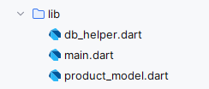
Mô tả tổng quan:
- Product_model.dart: dùng để định nghĩa mô hình dữ liệu, xác định cấu trúc dữ liệu mà app sẽ lưu như id, name, price …
- db_helper.dart : sẽ dựa vào file product_model.dart để tạo bảng trong SQLite và cung cấp các phương thức để thao tác với dữ liệu như : Thêm , sửa , xóa , lấy dữ liệu
- main.dart : dùng để tạo giao diện và logic ứng dụng
- product_model.dart
Code:
class Product {
final int? id;
final String name;
final double price;
final int quantity;
final String description;
final String createdAt;
Product({
this.id,
required this.name,
required this.price,
required this.quantity,
required this.description,
required this.createdAt,
});
Map<String, dynamic> toMap() {
return {
'id': id,
'name': name,
'price': price,
'quantity': quantity,
'description': description,
'created_at': createdAt,
};
}
factory Product.fromMap(Map<String, dynamic> map) {
return Product(
id: map['id'],
name: map['name'],
price: map['price'],
quantity: map['quantity'],
// có thể null ??
description: map['description'] ?? '',
createdAt: map['created_at'] ?? '',
);
}
}
Mô tả code :
- Định nghĩa một lớp tên là Product để biểu diễn một sản phẩm.
- final int? id; // Trường id kiểu int? (nullable). Dùng để lưu khóa chính từ SQLite. final nghĩa là một khi khởi tạo thì không đổi.
- final String name; // Tên sản phẩm - bắt buộc (non-null).
- final double price; // Giá sản phẩm - kiểu số thực (double).
- final int quantity; // Số lượng sản phẩm - kiểu integer.
- final String description; // Mô tả sản phẩm - chuỗi.
- final String createdAt; // Thời gian tạo (được lưu dưới dạng chuỗi).
- . required là bắt buộc khi khởi tạo; this.id không required vì SQLite sẽ tự cấp id khi insert.
- Map<String, dynamic> toMap() {…} chuyển một đối tượng Product thành Map để lưu vào SQLite.
- factory Product.fromMap(Map<String, dynamic> map){} : factory là hàm tạo linh hoạt có thể tạo đối tượng, hoặc trả về đối tượng sẵn có, ở đây dùng để tạo Product từ dữ liệu Map đọc ra từ CSDL. map['description'] ?? '' đảm bảo nếu CSDL trả null cho mô tả thì dùng chuỗi rỗng. Tương tự cho created_at.
b) db_helper.dart
Code:
import 'package:sqflite_common_ffi/sqflite_ffi.dart';
import 'package:path/path.dart' as p;
import 'product_model.dart';

class DBHelper {
static final DBHelper _instance = DBHelper._internal();
static Database? _db;
factory DBHelper() => _instance;
DBHelper._internal();
Future<Database> get database async {
_db ??= await _initDb();
return _db!;
}
Future<Database> _initDb() async {
sqfliteFfiInit();
databaseFactory = databaseFactoryFfi;
final dbPath = await databaseFactory.getDatabasesPath();
final path = p.join(dbPath, 'products.db');
_db ??= await databaseFactory.openDatabase(
path,
options: OpenDatabaseOptions(
version: 1,
onCreate: (db, version) async {
await db.execute('''
CREATE TABLE products (
id INTEGER PRIMARY KEY AUTOINCREMENT,
name TEXT NOT NULL,
price REAL NOT NULL,
quantity INTEGER NOT NULL,
description TEXT,
created_at TEXT NOT NULL
)
''');
},
),
);
return _db!; }
// ===== CRUD =====
//chèn 1 bản ghi mới vào bảng products.
static Future<void> insertProduct(Product product) async {
final db = await _instance.database; //lấy ra database hiện tại (nếu chưa mở thì mở).
await db.insert('products', product.toMap());
}
static Future<List<Product>> getAllProducts() async {
final db = await _instance.database;
// lấy tất cả dữ liệu trong bảng products.
// sắp xếp theo id giảm dần, sản phẩm mới thêm sẽ hiện trước.
final data = await db.query('products', orderBy: 'id DESC');
//chuyển các bản ghi lấy ra từ CSDL thành object Product.
return data.map((e) => Product.fromMap(e)).toList();
}
static Future<void> updateProduct(Product product) async {
final db = await _instance.database;
await db.update('products', product.toMap(),
where: 'id = ?', whereArgs: [product.id]);
}
static Future<void> deleteProduct(int id) async {
final db = await _instance.database;
await db.delete('products', where: 'id = ?', whereArgs: [id]);
}
}
Mô tả code:
- Class DBHelper {} theo mô hình Singleton : đảm bảo chỉ một đối tượng duy nhất cho toàn ứng dụng . Giữ kết nối tới SQLite thông qua biến tĩnh _db. _instance là thể hiện duy nhất của DBHelper._internal() là constructor riêng, chỉ dùng nội bộ. factory DBHelper() trả về cùng một _instance mỗi khi gọi DBHelper(). Điều này giúp tất cả các phần trong app dùng chung một kết nối database, tránh lỗi truy cập song song.
-Tạo đường dẫn đầy đủ để lưu file cơ sỡ dữ liệu :
- GetDatabasesPath(): Lấy đường dẫn thư mục lưu database.
- join(): Tạo đường dẫn đầy đủ tới products.db để lưu file cơ sở dữ liệu.
- openDatabase(): Mở (hoặc tạo mới) database tại path.
- onCreate: callback khi database lần đầu được tạo => tạo bảng products.
- version: 1: đánh số phiên bản DB để sau này nâng cấp (thêm cột, đổi cấu trúc...).
- Các thao tác với cơ sở dữ liệu :
- insertProduct(): Thêm vào cơ sở dữ liệu
- getAllProducts(): Lấy ra từ cơ sở dữ liệu
- updateProduct(): Cập nhật dữ liệu theo id
- deleteProduct(): Xóa theo id
c) main.dart
Code :
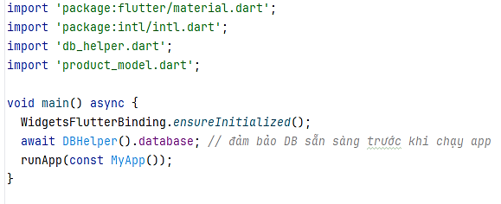
Mô tả code:
- Import các thư viện cần thiết như là :
- initl dùng để xác định: Dùng để định dạng dữ liệu quốc tế như ngày giờ (DateFormat); số, tiền tệ (NumberFormat); đa ngôn ngữ (Localization)
- file db_helper và product_model đã tạo
- ensureInitialized() cần khi main async và ta làm thao tác nền (như mở CSDL) trước khi runApp.
- Đảm bảo mở CSDL trước khi chạy giao diện thông qua đoạn code: await DBHelper().database;
- runApp(const MyApp()); khởi chạy app.
Code:
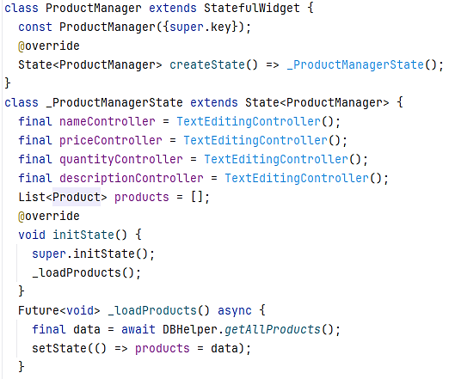
Mô tả code :
- ProductManager: Tạo widget có thể thay đổi dữ liệu trong quá trình chạy.
- TextEditingController(): Lấy input từ TextField.
- products: Lưu danh sách hiện tại hiển thị
- Khi widget khởi tạo, gọi _loadProducts() để đọc products từ CSDL thông qua hàm getAllProducts().
- Lấy danh sách từ CSDL rồi cập nhật state (gọi setState để rebuild giao diện).
Code:
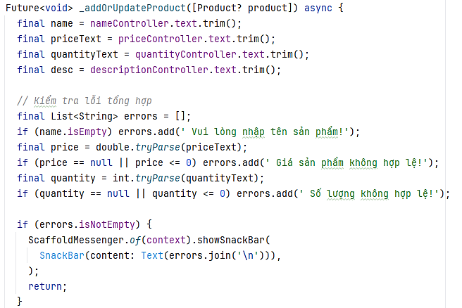
Mô tả code:
- _addOrUpdateProduct() phục vụ cả thêm và cập nhật: nếu product truyền vào null thì thêm, ngược lại cập nhật.
- tryParse(Text) chuyển chuỗi sang kiểu dữ liệu khác (trả null nếu không parse được).
- Nếu có lỗi thì SnackBar hiển thị thông báo
Code:
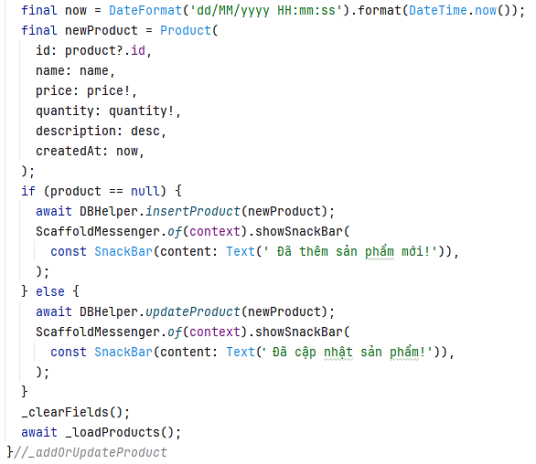
Mô tả code :
- Biến “now”: Tạo choỗi thời gian theo định dạng.
- Tạo newProduct (nếu update thì product?.id) trả id cũ)
- Gọi DBHelper.insertProduct hoặc updateProduct tương ứng.
- Hiện SnackBar thông báo thành công.
- Dùng _clearFields() và _loadProducts() để refresh giao diện.
Code:
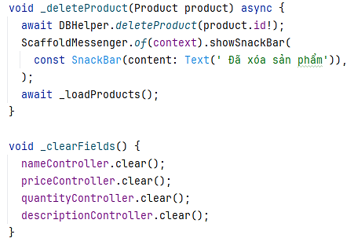
Mô tả code:
- _deleteProduct(): Xóa product theo id (dùng ! vì id nullable trong model). Sau đó reload danh sách bằng hàm _loadProducts().
- _clearFields(): Dùng để xóa nội dung input.
Code:
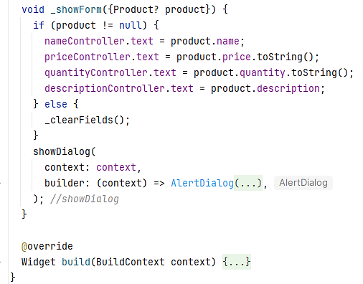
Mô tả code:
- Hàm _showForm(): dùng để hiển thị một hộp thoại cho người dùng nhập hoặc sửa thông tin sản phẩm.
- Nếu product == null => form rỗng thì thêm sản phẩm mới.
- Nếu product != null => form điền sẵn thông tin để cập nhật sản phẩm.
Code:
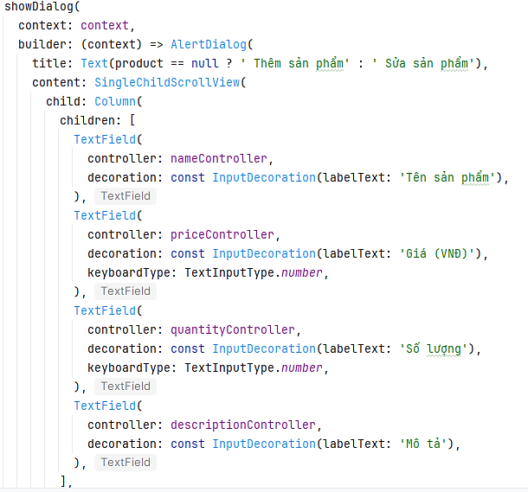
Mô tả code:
- showDialog() là hàm Flutter hiển thị một hộp thoại nhập liệu nằm trên giao diện hiện tại.
- AlertDialog là kiểu hộp thoại có:
  - Tiêu đề (title)
  - Nội dung (content)
  - Các nút hành động (actions)
Code:
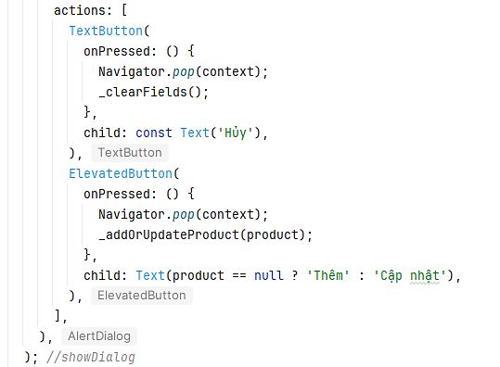
Mô tả code:
- Nút “Hủy”: Navigator.pop(context); đóng hộp thoại.
- _clearFields(); Xóa dữ liệu trên form (đề phòng trường hợp người dùng hủy giữa chừng).
- Nút “Thêm / Cập nhật”: Navigator.pop(context); đóng hộp thoại sau khi nhấn.
- _addOrUpdateProduct(product); gọi hàm xử lý logic:
  - Nếu product == null thì thêm mới.
  - Nếu product != null thì cập nhật.
- Nhãn nút thay đổi tùy theo ngữ cảnh:
- “Thêm” nếu thêm mới.
- “Cập nhật” nếu đang sửa.
Code:
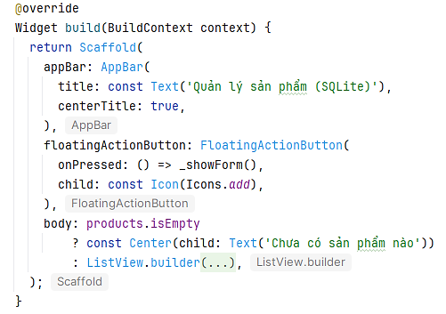
Mô tả code:
- Đây là hàm xây dựng giao diện của StatefulWidget.Nó sẽ chạy lại mỗi khi có thay đổi trạng thái (state).
- Scaffold là bộ khung giao diện tiêu chuẩn trong Flutter.
- FloatingActionButton: Nút tròn nổi ở góc phải dưới màn hình:
- Khi nhấn, gọi hàm _showForm() để mở form thêm sản phẩm mới.
- Icon( Icons.add): dấu cộng
- Nếu danh sách products rỗng thì hiện dòng chữ “Chưa có sản phẩm nào”.
Code :
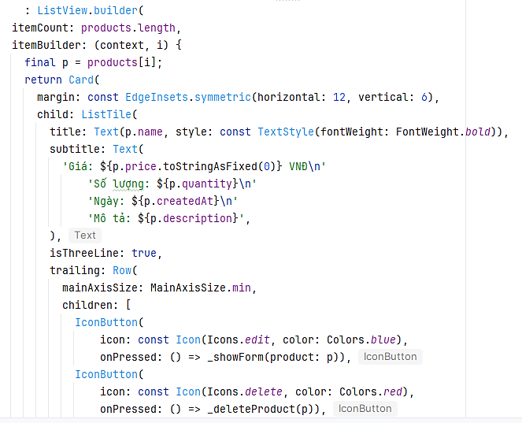
Mô tả code :
- Card: khung chứa sản phẩm, có bo góc và đổ bóng nhẹ.
- ListTile: kiểu hiển thị danh sách phổ biến trong Flutter.
- title: tên sản phẩm (in đậm).
- subtitle: các thông tin chi tiết (giá, số lượng, ngày, mô tả).
- trailing: phần nằm bên phải, gồm 2 nút:
  - Edit: mở form sửa, gọi hàm _showForm(product: p)
  - Delete: xóa sản phẩm, gọi hàm _deleteProduct(p)

2.3. Kết quả:
Khi chưa có sản phẩm nào được thêm vào thì hiện chưa có sản phẩm
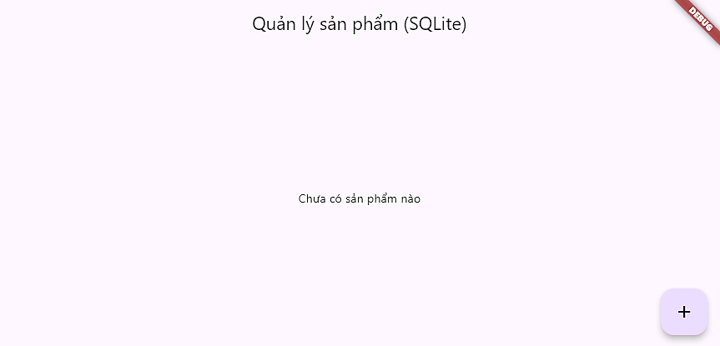
Khi bấm vào nút nổi hình dấu cộng tức là thêm sản phẩm thì sẽ hiện lên một hột thoại dùng để điển thông tin về sản phẩm , lúc đó button có chữ là “thêm “ để xác nhận thêm sản phẩm vào cơ sở dữ liệu, còn nhấn nút “hủy” sẽ hủy thao tác nhập và tắt hộp thoại.
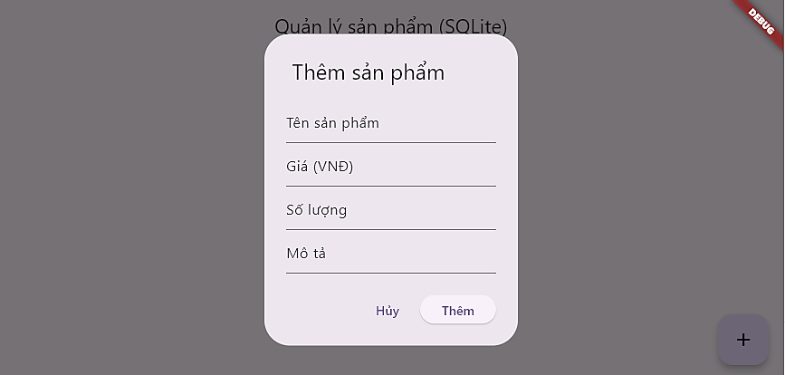
Khi thêm sản phẩm vào thì danh sách sản phẩm sẽ hiện dưới dạng card là hiển thị trên 1 khung , ở cuối khung sẽ có 2 icon là xóa và chỉnh sửa.
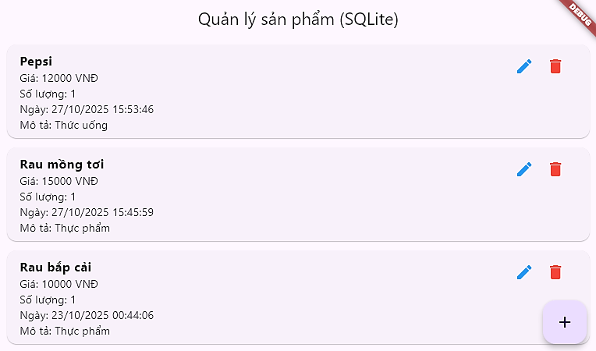
Khi nhấn vào biểu tượng thùng rác là xóa thì sẽ xóa sản phẩm đó. Ví dụ: Xóa sản phẩm “Rau mồng tơi”.
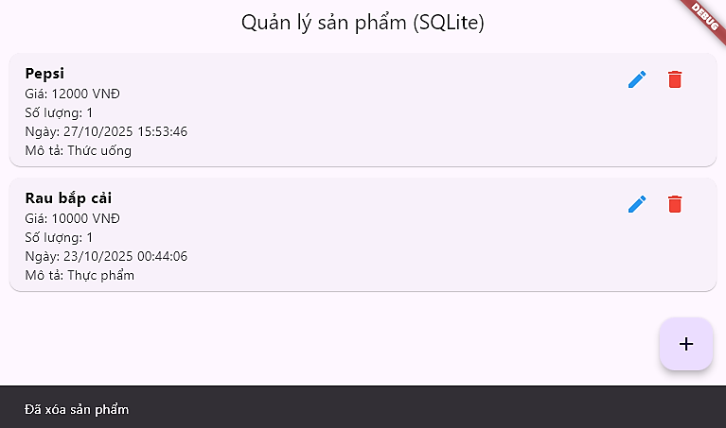
Khi nhấn biểu tượng bút chì tức là chỉnh sửa sẽ hiện hộp thoại, lúc đó các thông tin cũ của sản phẩm đã được điền sẵn để chỉnh sửa thông tin và nhấn vào nút “Cập nhật” để cập nhật hoặc nhấn nút “Hủy” để thoát tác vụ.
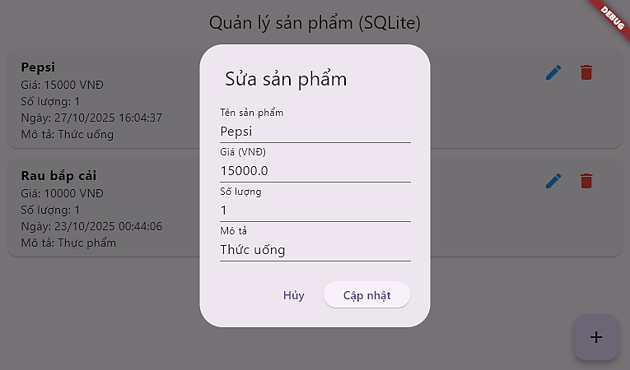
Hiện thông báo đã cập nhật sản phẩm.
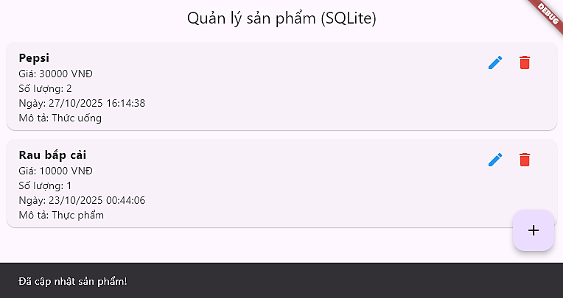

3. Migrate sang Drift và so sánh ưu nhược điểm:

3.1. Giới thiệu về Drift:
Drift là một thư viện ORM (Object-Relational Mapping) mạnh mẽ xây dựng trên SQLite. ORM là kỹ thuật giúp biến các bảng dữ liệu trong cơ sở dữ liệu thành các lớp và đối tượng trong ngôn ngữ lập trình (ở đây là Dart). Nhờ đó, lập trình viên có thể làm việc với dữ liệu bằng mã Dart thay vì viết SQL thuần. Drift hoạt động dựa trên SQLite, nghĩa là nó vẫn lưu trữ dữ liệu trong tệp SQLite, nhưng cung cấp lớp trung gian giúp thao tác dữ liệu dễ hơn.
Cung cấp API Dart an toàn kiểu (type-safe) để viết truy vấn, không cần SQL thuần. An toàn kiểu (type-safe) nghĩa là trình biên dịch Dart sẽ kiểm tra kiểu dữ liệu (ví dụ: không cho gán chuỗi vào cột kiểu số), giúp phát hiện lỗi ngay khi biên dịch.
Hỗ trợ streams, migrations tự động và các tính năng nâng cao. Drift cho phép giao diện tự cập nhật khi dữ liệu trong database thay đổi, giúp cập nhật cấu trúc bảng (thêm cột, đổi tên, vv…) mà không làm mất dữ liệu cũ. Ngoài ra còn hỗ trợ các tính năng nâng cao khác như truy vấn phức tạp, truy vấn lồng, hỗ trợ nhiều database cùng lúc.
Tuy nhiên, Drift yêu cầu thiết lập phức tạp hơn với build_runner. build_runner là công cụ giúp Drift tự động sinh mã cho các bảng, lớp, và truy vấn.Vì vậy, khi dùng Drift, chỉ cần chạy thêm lệnh sinh mã: dart run build_runner build. Điều này làm thiết lập ban đầu phức tạp hơn SQLite thuần, nhưng đổi lại giúp tự động hóa và giảm lỗi lập trình.

3.2. Ứng dụng quản lý danh sách sản phẩm với Drift:
- Tổng quan ứng dụng:
Ứng dụng là một app Flutter nhỏ dùng Drift (ORM cho SQLite) để quản lý danh sách sản phẩm.
Chức năng chính:
- định nghĩa bảng Products (product_table.dart)
- cấu hình và cung cấp API truy xuất cơ sở dữ liệu bằng class AppDatabase (app_database.dart)
- giao diện chính (main.dart) hiển thị danh sách, thêm, sửa, xóa sản phẩm; sử dụng AppDatabase để thao tác dữ liệu.
Luồng hoạt động:
- Khi app chạy, MyApp tạo AppDatabase và truyền xuống ProductPage.
- ProductPage gọi getAllProducts() để lấy danh sách hiện có, hiển thị bằng FutureBuilder và ListView.
- Người dùng có thể thêm (mở dialog), sửa (dialog với dữ liệu cũ), xóa - mỗi hành động gọi API trong AppDatabase, sau đó gọi _refresh() để load lại danh sách.

- Phân tích:
Cấu trúc thư mục lib gồm các file: main.dart, app_database.dart, product_table, app_database.g.dart.
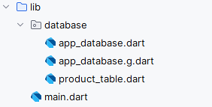
Trong đó, file app_database.g.dart sẽ được Drift tạo ra khi chạy lệnh “flutter pub run build_runner build” với các đoạn mã cần thiết để tự động sinh lớp _$AppDatabase mà lớp AppDatabase kế thừa, tạo các hàm truy cập dữ liệu (select, insert, update, delete) và ánh xạ bảng trong SQLite sang class trong Dart (ORM mapping).
File product_table.dart:
import 'package:drift/drift.dart';
class Products extends Table {
IntColumn get id => integer().autoIncrement()();
TextColumn get name => text().withLength(min: 1, max: 50)();
RealColumn get price => real()();
IntColumn get quantity => integer()();
TextColumn get description => text().nullable()();
DateTimeColumn get dateAdded => dateTime()();
}
Mô tả: File này nhập thư viện Drift chứa các định nghĩa để khai báo (bảng, cột, kiểu dữ liệu,…) và tạo bảng Products chứa thông tin của các sản phẩm trong cơ sở dữ liệu. Drift sẽ dùng class này để sinh code tương ứng (các lớp model, companion,...).
- Dòng: IntColumn get id => integer().autoIncrement()();
- IntColumn get id: định nghĩa cột id kiểu integer.
- integer() là builder cho cột integer.
- .autoIncrement() cho phép cột là AUTOINCREMENT (khi insert không truyền id, SQLite tự cấp).
- () cuối cùng thực thi builder
Kết quả: cột khóa chính tự tăng.
- Dòng: TextColumn get name => text().withLength(min: 1, max: 50)();
- text() tạo cột chuỗi.
- .withLength(min:1, max:50) giới hạn độ dài text
- Ràng buộc: tên ít nhất 1 ký tự, tối đa 50.
- Dòng: RealColumn get price => real()();
- Cột số thực (double) để lưu giá.
- Dòng: IntColumn get quantity => integer()();
- Cột số nguyên lưu số lượng sản phẩm.
- Dòng: TextColumn get description => text().nullable()();
- Cột mô tả, có thể NULL (nullable).
- Dòng: DateTimeColumn get dateAdded => dateTime()();
- Cột kiểu DateTime lưu ngày giờ thêm sản phẩm. Drift map kiểu này sang integer hoặc text trong SQLite hoặc dạng tương ứng.
File app_database.dart:
Code:
import 'package:drift/drift.dart';
import 'package:drift/native.dart';
import 'package:path_provider/path_provider.dart';
import 'package:path/path.dart' as p;
import 'dart:io';
import 'product_table.dart';
part 'app_database.g.dart';
@DriftDatabase(tables: [Products])
class AppDatabase extends _$AppDatabase {
AppDatabase() : super(_openConnection());
@override
int get schemaVersion => 1;
// Lấy toàn bộ sản phẩm
Future<List<Product>> getAllProducts() => select(products).get();
// Thêm sản phẩm
Future<int> insertProduct(ProductsCompanion product) =>
into(products).insert(product);
// Xóa sản phẩm
Future<int> deleteProduct(int id) =>
(delete(products)..where((tbl) => tbl.id.equals(id))).go();
// Cập nhật sản phẩm
Future<bool> updateProduct(Product product) =>
update(products).replace(product);
}
LazyDatabase _openConnection() {
return LazyDatabase(() async {
final dir = await getApplicationDocumentsDirectory();
final file = File(p.join(dir.path, 'products.sqlite'));
return NativeDatabase.createInBackground(file);
});
}

Mô tả: File này dùng để khởi tạo và cung cấp các phương thức thao tác với cơ sở dữ liệu.
- Import các thư viện cần thiết:
- import 'package:drift/drift.dart'; Nhập API chính của Drift (select, insert, update, Table, v.v).
- import 'package:drift/native.dart';
Cung cấp NativeDatabase để dùng SQLite native (dùng tốt trên desktop/mobile cho phát triển).
- import 'package:path_provider/path_provider.dart'; Dùng để lấy thư mục lưu dữ liệu ứng dụng trên thiết bị.
- import 'package:path/path.dart' as p;
Giúp ghép đường dẫn (cross-platform) - p.join(...).
- import 'dart:io';
Dùng File để tạo/đi tới file SQLite.
- import 'product_table.dart';
Đưa định nghĩa bảng Products vào scope để Drift biết schema.
- part 'app_database.g.dart';
File được tạo ra (bởi build_runner) chứa code sinh tự động ( lớp _$AppDatabase, model class Product, ProductsCompanion, v.v). part cho phép compiler ghép file sinh vào thư mục cùng library.
- Dòng: @DriftDatabase(tables: [Products])
- Chú thích cho Drift biết: database này chứa bảng Products. Build runner sẽ sinh class _$AppDatabase dựa trên đó.
- class AppDatabase extends _$AppDatabase {…}
- _$AppDatabase là lớp được sinh trong app_database.g.dart. Kế thừa để thêm phương thức tùy chỉnh.
- AppDatabase() : super(_openConnection());
Hàm tạo gọi super với một QueryExecutor (ở đây là LazyDatabase trả về NativeDatabase). QueryExecutor là đối tượng Drift dùng để đọc/ghi CSDL.
- @override
int get schemaVersion => 1;
Phiên bản schema - nếu thay đổi bảng/cột, tăng số này để Drift biết cần migration.
- Future<List<Product>> getAllProducts() => select(products).get();
- select(products) tạo query chọn tất cả cột từ bảng products.
  - .get() chạy query và trả về Future<List<Product>>. Product là lớp model do Drift sinh, mapping cột -> field.
- Future<int> insertProduct(ProductsCompanion product) =>
into(products).insert(product);
  - ProductsCompanion là lớp “companion” dùng để insert/update, cho phép chỉ định các cột muốn gán (hoặc dùng Value(...)/Value.absent()).
  - into(products).insert(product) chèn bản ghi; trả về Future<int> là id của bản ghi (nếu cột id autoIncrement).
- Future<int> deleteProduct(int id) =>
(delete(products)..where((tbl) => tbl.id.equals(id))).go();
  - delete(products) tạo truy vấn delete trên bảng.
  - ..where(...) thêm điều kiện where (ở đây id bằng tham số).
  - .go() thực thi delete, trả về số dòng bị xóa (int).
- Future<bool> updateProduct(Product product) =>
update(products).replace(product);
  - update(products) tạo update builder.
  - .replace(product) cập nhật dòng có cùng primary key với product. Trả về Future<bool>: true nếu thành công (một dòng được cập nhật). Replace dựa trên khóa chính; product phải chứa id hợp lệ.
- LazyDatabase _openConnection() {…}
  - LazyDatabase là wrapper cho phép khởi tạo kết nối bất đồng bộ (chỉ khi cần). Hàm truyền 1 callback () async { ... } trả về một QueryExecutor (ở đây NativeDatabase.createInBackground(file)).
  - final dir = await getApplicationDocumentsDirectory(); lấy thư mục lưu file app (Android/iOS/desktop tương ứng).
  - final file = File(p.join(dir.path, 'products.sqlite')); tạo tham chiếu file CSDL.
  - return NativeDatabase.createInBackground(file); tạo database native và thực thi trong background (không chặn UI).

File main.dart:
Code:
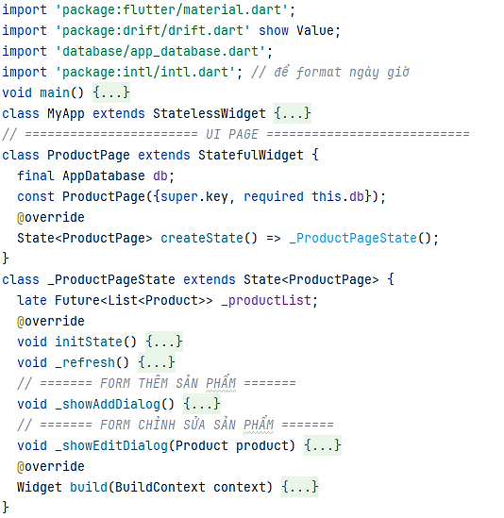
Mô tả: File này dùng để tạo giao diện người dùng (UI - User Interface) và kết nối các phương thức để thao tác với cơ sở dữ liệu.
Phân tích từng phần:
class ProductPage extends StatefulWidget {
final AppDatabase db;
const ProductPage({super.key, required this.db});
@override
State<ProductPage> createState() => _ProductPageState();
}
- ProductPage nhận 1 tham số db kiểu AppDatabase để gọi các phương thức như lấy, thêm, xóa, sửa.
class _ProductPageState extends State<ProductPage> {
late Future<List<Product>> _productList;
@override
void initState() {
super.initState();
_refresh();
}
void _refresh() {
_productList = widget.db.getAllProducts();
setState(() {});
}
- late Future<List<Product>> _productList; giữ future danh sách sản phẩm.
- initState() gọi _refresh() để load danh sách lúc widget khởi tạo.
- _refresh() gán lại _productList bằng widget.db.getAllProducts() và gọi setState() để build lại giao diện (FutureBuilder sẽ chạy lại).
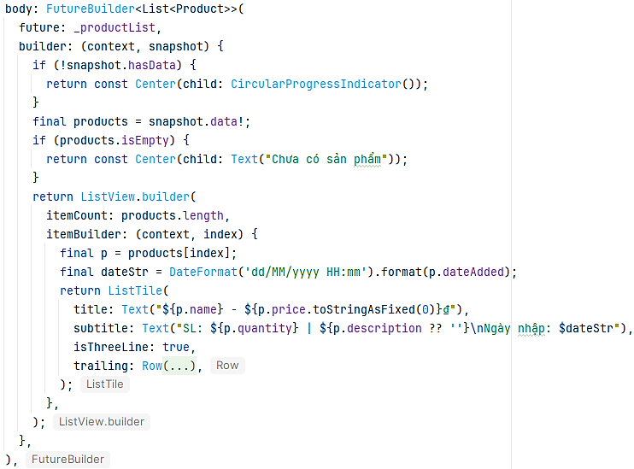
- FutureBuilder<List<Product>> là một widget Flutter dùng để xử lý dữ liệu bất đồng bộ - tức là dữ liệu lấy từ CSDL Drift (SQLite) thông qua Future.
- future: _productList là nơi cung cấp dữ liệu. Nghĩa là FutureBuilder sẽ “chờ” Future này hoàn thành, sau đó nhận danh sách sản phẩm (List<Product>).
- _productList được định nghĩa trong lớp chứa đoạn code này:
void _refresh() {
_productList = widget.db.getAllProducts();
setState(() {});
}
- Hàm widget.db.getAllProducts() là một hàm trong lớp AppDatabase, dùng Drift để truy vấn toàn bộ sản phẩm trong bảng products.
- Khi truy vấn xong, snapshot.data chứa giá trị trả về của Future, tức là List<Product>. Cuối cùng: final products = snapshot.data!; nghĩa là lấy dữ liệu đó ra và gán vào biến products để hiển thị. Nếu danh sách rỗng thì hiển thị “Chưa có sản phẩm”, ngược lại nếu có thì hiển thị thông qua ListView.builder.
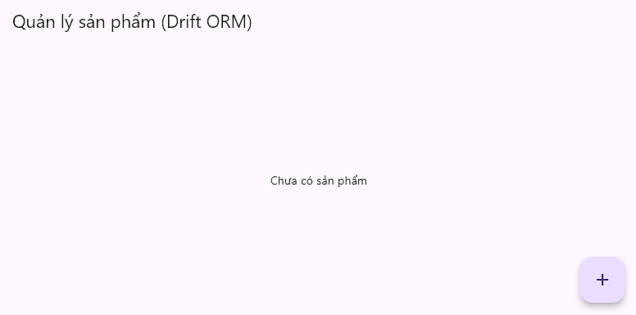
- ListView.builder là widget Flutter dùng để tạo danh sách cuộn. itemCount là số lượng phần tử (ở đây là số sản phẩm). itemBuilder là hàm xây dựng từng phần tử (gọi 1 lần cho mỗi sản phẩm). products là danh sách các sản phẩm (List<Product>) lấy từ cơ sở dữ liệu. p = products[index] để lấy từng sản phẩm một trong danh sách. DateFormat(...) định dạng lại ngày nhập (để hiển thị đẹp hơn, ví dụ: 24/10/2025 15:30).Cuối cùng, dùng ListTitle để hiển thị thông tin cho từng sản phẩm và các nút chức năng.
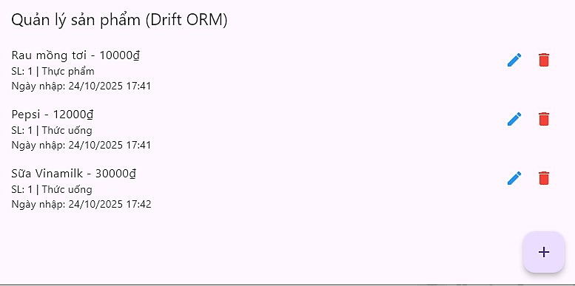
Code:
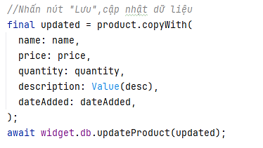
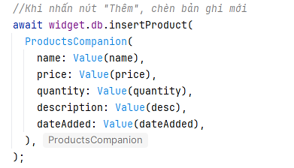
- Khi người dùng nhấn nút “Thêm”, nó sẽ chèn một bản ghi mới vào bảng products trong cơ sở dữ liệu SQLite. insertProduct(...): Đây là hàm được định nghĩa trong lớp AppDatabase.
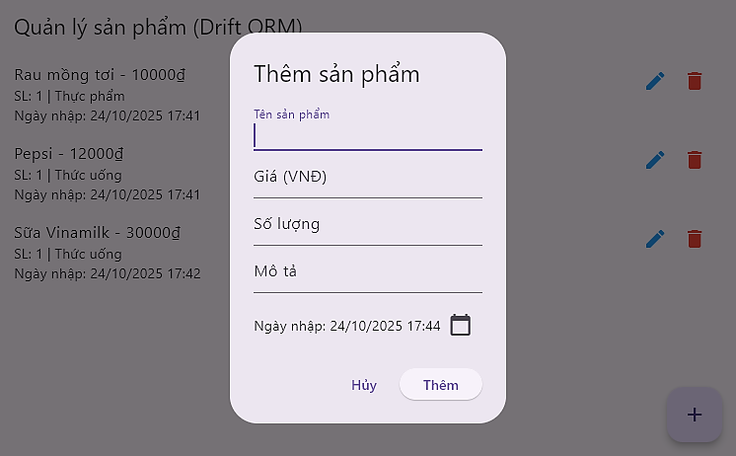
- ProductsCompanion(...): Đây là class tự động sinh ra bởi Drift trong file .g.dart.
Nó đại diện cho một bản ghi trong bảng products, nhưng ở dạng có thể bỏ trống một số trường (thường dùng khi thêm hoặc cập nhật dữ liệu). Mỗi bảng (ví dụ Products) trong Drift đều có một lớp ProductsCompanion tương ứng, giúp bọc các giá trị cần chèn.
- Value(...): Trong Drift, các trường trong Companion không được gán trực tiếp bằng giá trị gốc mà phải bọc bằng Value(). Mục đích là để phân biệt:
+ Value(x): muốn gán trường bằng giá trị x.
+ Value.absent(): bỏ qua trường này, không ghi vào CSDL (thường dùng khi update).
- Khi người dùng nhấn nút “Lưu” thì bản ghi trong cơ sở dữ liệu (CSDL) sẽ được cập nhật. updateProduct(...): Đây là hàm được định nghĩa trong lớp AppDatabase.

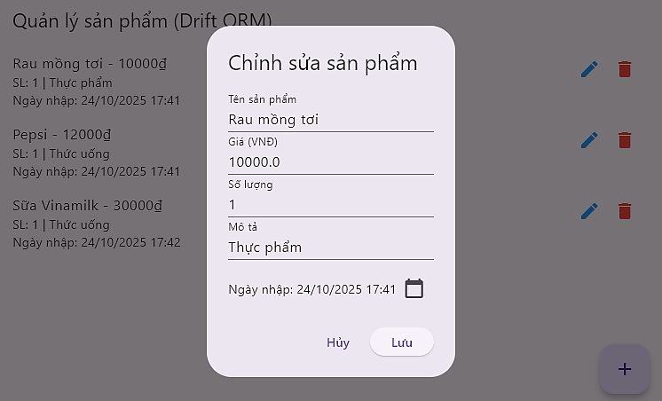
- final updated = product.copyWith(...); Dòng này tạo một bản sao mới của đối tượng product cũ, nhưng thay đổi một số thuộc tính (name, price, quantity, …) bằng giá trị mới mà người dùng nhập.
Code:
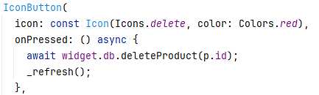

- Khi người dùng nhấn nút hình thùng rác màu đỏ, bản ghi tương ứng trong cơ sở dữ liệu sẽ được xóa thông qua hàm deleteProduct() được xây dựng trong lớp AppDatabase.


3.3. So sánh Drift và SQLite:
Tiêu chí | SQLite thuần | Drift ORM
Cú pháp | SQL thủ công | Code Dart type-safe
Dễ bảo trì | Khó (phải sửa query) | Dễ (Drift sinh mã tự động)
Tính an toàn kiểu dữ liệu | Không có | Có kiểm tra kiểu trong compile-time
Migration | Thủ công | Tự động hỗ trợ versioning
Hiệu năng | Nhanh hơn chút | Chậm hơn chút (do qua lớp ORM)
Phù hợp cho | Ứng dụng nhỏ, ít bảng | Ứng dụng lớn, phức tạp

4. Demo các truy vấn phức tạp và relationships:
Đối với SQLite, ta tiến hành tạo 2 model đó là lớp Product và lớp Category, kèm với đó là tạo 2 phương thức toMap() và fromMap(). Trong đó, phương thức toMap() giúp chuyển đối tượng thành dữ liệu trong SQLite (Map) dùng khi lưu dữ liệu vào cơ sở dữ liệu; ngược lại, fromMap() giúp chuyển dữ liệu trong SQLite thành các đối tượng dùng khi đọc dữ liệu từ CSDL.
Code:
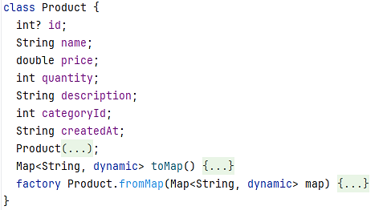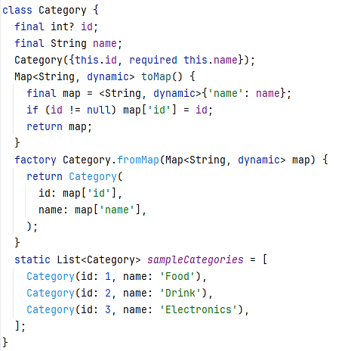

Tiếp tới, ta định nghĩa và tạo các bảng catogories và bảng products để lưu dữ liệu. Riêng đối với Drift thì bảng được định nghĩa bằng code Dart thay vì viết SQL thủ công. Bên cạnh đó, bảng products liên hệ với bảng categories thông qua khóa ngoại category_id tham chiếu đến cột id trong bảng categories (categories.id), nhờ đó mỗi sản phẩm biết nó thuộc danh mục nào. Khóa ngoại chính là dùng để liên kết giữa bảng này với bảng khác.
- Tạo bảng với SQLite:
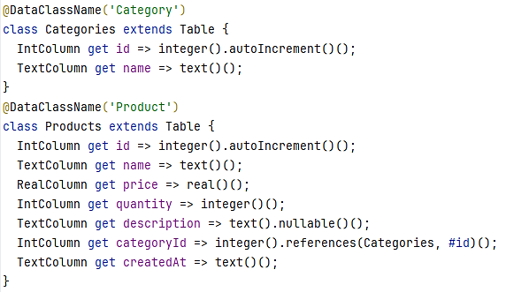
- Tạo bảng với Drift:
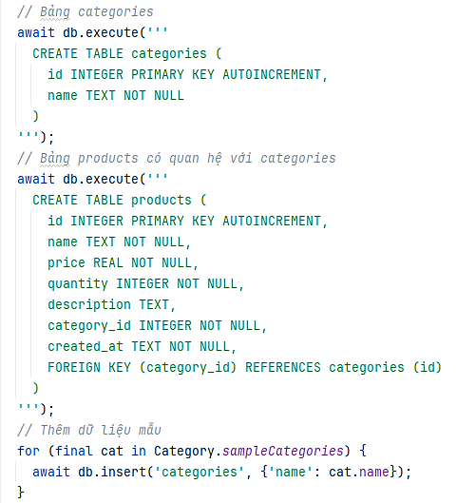
Ngoài các phương thức lấy, thêm, xóa, sửa đối với sản phẩm thì ta có thể tạo thêm các phương thức giúp bổ sung cho việc hiển thị như lấy toàn bộ danh mục hay lấy tất cả sản phẩm kèm tên danh mục.
Đối với SQLite:
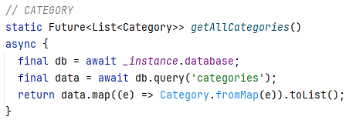
- db là biến kết nối với cơ sở dữ liệu. db.query('categories') lấy tất cả bản ghi danh mục (rows). Chuyển danh sách dữ liệu thô (map) từ database thành danh sách các đối tượng kiểu Category bằng Category.fromMap.
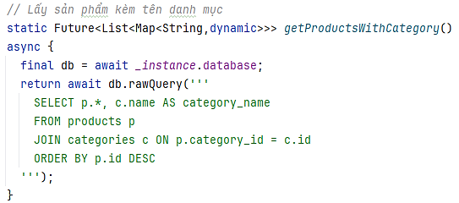
- db.rawQuery(''' ... '''); - Hàm rawQuery() dùng để chạy trực tiếp câu lệnh SQL thuần. Kết quả trả về là một List<Map<String, dynamic>> - tức là danh sách các bản ghi. Mỗi Map tương ứng với một hàng (row) trong bảng. Mỗi key trong Map là tên cột, value là giá trị trong ô dữ liệu đó.
- Câu SQL bên trong:
- SELECT p.* - Lấy toàn bộ cột của bảng products
- c.name AS category_name - Lấy thêm cột name của bảng categories, và đặt tên lại là category_name
- FROM products p - Bảng chính là products
- JOIN categories c - Ghép thêm bảng categories
- ON p.category_id = c.id - Điều kiện ghép: category_id trong products phải khớp với id trong categories
- ORDER BY p.id DESC; - Sắp xếp kết quả theo id giảm dần (sản phẩm mới nhất lên trước)
Đối với Drift:
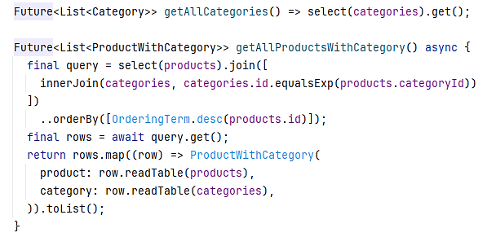
- Hàm này lấy toàn bộ danh mục trong bảng categories từ cơ sở dữ liệu và trả về một danh sách (List<Category>).
- select(categories): Đây là câu lệnh truy vấn được xây dựng bằng API type-safe của Drift. select() là hàm được Drift tự động sinh ra cho mỗi bảng được khai báo trong @DriftDatabase.
- .get(): Phương thức .get() dùng để thực thi câu truy vấn và lấy toàn bộ kết quả.
Nó trả về một Future<List<Category>>. Sau đó Drift tự động ánh xạ (map) từng hàng kết quả thành một đối tượng Category.


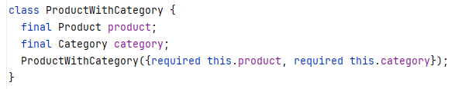

- Future<List<ProductWithCategory>> getAllProductsWithCategory() async: Hàm trả về một Future. Kiểu trả về là List<ProductWithCategory>, tức danh sách các đối tượng gồm product + category gộp lại.
- final query = select(products).join([
innerJoin(categories, categories.id.equalsExp(products.categoryId))
])
..orderBy([OrderingTerm.desc(products.id)]);
Đây là nơi tạo câu truy vấn JOIN giữa hai bảng.
- select(products): Chọn bảng chính là products (bảng sản phẩm).
- .join([...]): Thực hiện kết nối (JOIN) với các bảng khác.
- innerJoin(categories, ...): Kết nối inner join với bảng categories.
- categories.id.equalsExp(products.categoryId): Điều kiện nối: cột id của bảng categories phải bằng categoryId trong bảng products. Tương đương: ON categories.id = products.category_id.
- ..orderBy([...]): Dấu .. cho phép gọi tiếp orderBy() mà không cần viết lại query = query.orderBy(...).
- OrderingTerm.desc(products.id): Sắp xếp giảm dần theo ID sản phẩm - nghĩa là sản phẩm mới thêm sẽ nằm trên cùng.
Sau dòng này, query chứa một cấu trúc truy vấn kết hợp 2 bảng, nhưng chưa được thực thi (chưa đọc dữ liệu thật).
- final rows = await query.get();
query.get() sẽ thực thi truy vấn JOIN thật sự trong SQLite. Kết quả trả về là List<QueryRow>, mỗi QueryRow chứa dữ liệu của cả 2 bảng (products và categories) trong cùng một dòng.

- return rows.map((row) => ProductWithCategory(
product: row.readTable(products),
category: row.readTable(categories),
)).toList();
Duyệt từng dòng trong kết quả và chuyển nó thành một đối tượng Dart thuần (ProductWithCategory).
Sau đây, ta có thể tạo thêm các hàm để lấy toàn bộ dữ liệu danh mục (categories) và sản phẩm (products) từ CSDL, sau đó lưu vào biến trong State để hiển thị ra giao diện hoặc tạo hàm để lọc danh sách sản phẩm tùy chọn.
- Xây dựng hàm với SQLite:
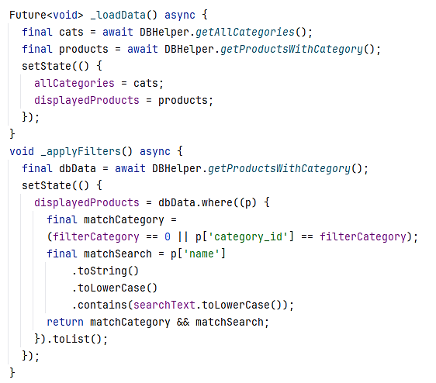
Hàm _loadData() dùng 2 phương thức getAllCategories() và getProductsWithCategory() để lấy toàn bộ danh mục và sản phẩm rồi dùng setSate() để hiển thị ra giao diện.

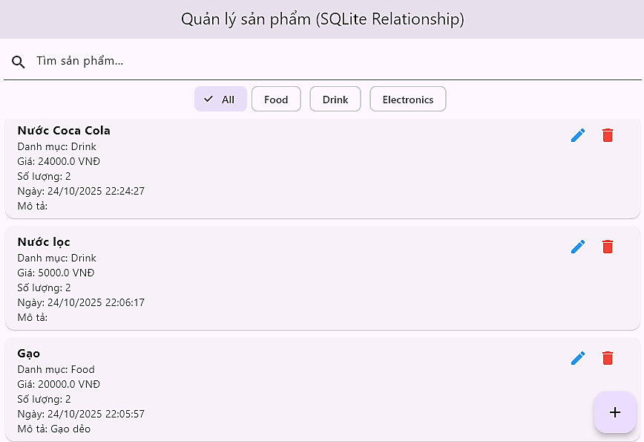
Hàm _appFilters() dùng để lọc danh sách sản phẩm theo danh mục đang chọn (filterCategory) hoặc từ khóa tìm kiếm (searchText). Sau khi lọc xong, cập nhật lại displayedProducts để UI hiển thị danh sách phù hợp.
- final dbData = await DBHelper.getProductsWithCategory(); Gọi lại hàm getProductsWithCategory() để lấy toàn bộ dữ liệu mới.
- setState(() { ... }); Cập nhật State để làm mới giao diện. Mọi thay đổi bên trong sẽ khiến UI vẽ lại danh sách sản phẩm.
- displayedProducts = dbData.where((p) { ... }).toList(); Lọc (where) danh sách dbData theo điều kiện, sau đó chuyển kết quả về dạng List.
- Lọc theo danh mục:
final matchCategory =
(filterCategory == 0 || p['category_id'] == filterCategory);
filterCategory là ID danh mục đang chọn trên UI. Nếu filterCategory == 0 nghĩa là chọn “All”, không lọc danh mục nào cả. Còn nếu khác 0 thì chỉ lấy sản phẩm có p['category_id'] đúng bằng giá trị đó. Kết quả: Nếu matchCategory = true thì sản phẩm hợp danh mục, còn matchCategory = false thì sản phẩm bị loại.
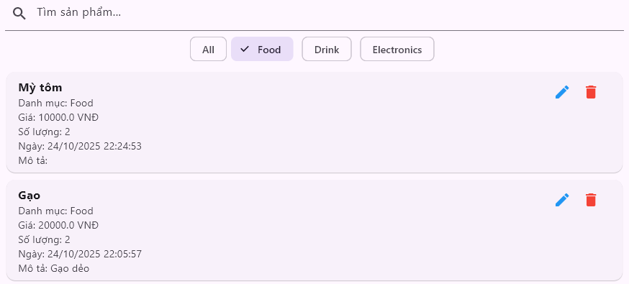
- Lọc theo ô tìm kiếm:
final matchSearch = p['name']
.toString()
.toLowerCase()
.contains(searchText.toLowerCase());
- p['name']: lấy tên sản phẩm từ map.
- .toString(): đảm bảo kiểu chuỗi.
- .toLowerCase(): chuyển hết thành chữ thường để so sánh không phân biệt hoa/thường.
- .contains(searchText.toLowerCase()): kiểm tra xem tên sản phẩm có chứa chuỗi người dùng đang tìm không. Nếu searchText rỗng (""), contains('') sẽ luôn trả về true, tức là hiển thị tất cả sản phẩm.
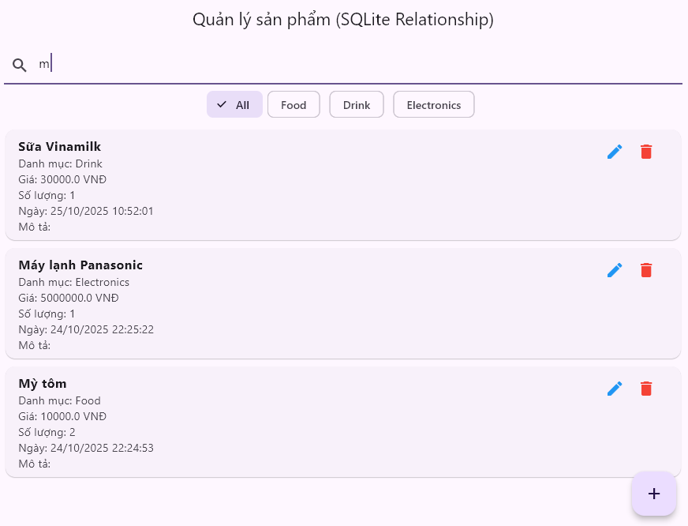
- return matchCategory && matchSearch; Chỉ giữ lại những sản phẩm thỏa mãn cả hai điều kiện: đúng danh mục và khớp từ khóa tìm kiếm.
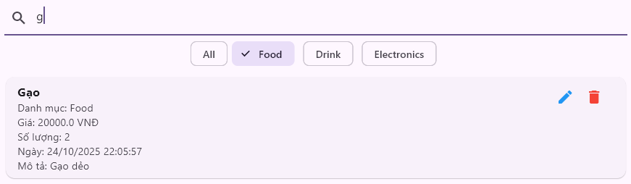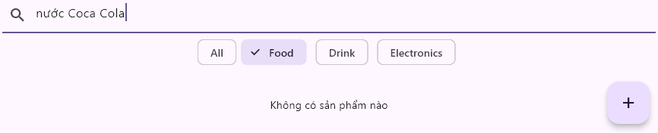
- Xây dựng hàm với Drift có cấu trúc code và cách giải thích như trên.
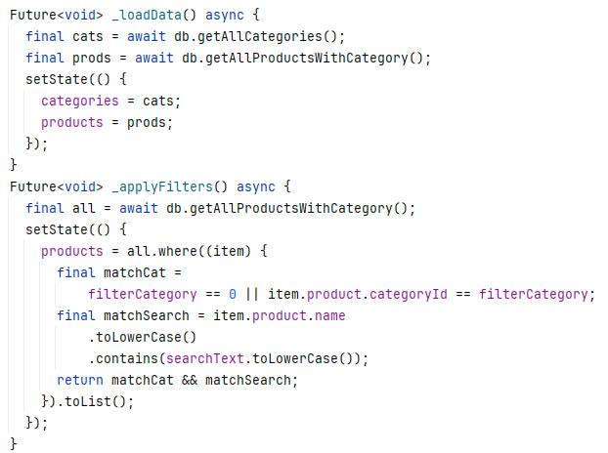

5. Performance testing và optimization:
Performance Testing là quá trình đo lường và đánh giá tốc độ, độ ổn định và khả năng xử lý của hệ thống khi thực hiện các tác vụ cụ thể (như truy vấn, ghi dữ liệu, cập nhật, xóa...). Mục tiêu : xác định hệ thống nhanh hay chậm.
Optimization là quá trình cải thiện mã nguồn hoặc cấu hình để hệ thống chạy nhanh hơn, tốn ít tài nguyên hơn mà vẫn đảm bảo kết quả chính xác. Mục tiêu : giảm thời gian xử lí, giảm sử dụng CPU/RAM , tăng hiệu quả khi xử lý dữ liệu lớn.

5.1. Testing và optimization :
- Cấu trúc file:
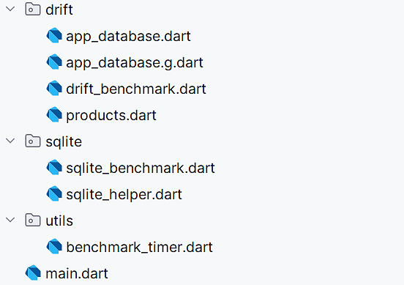
a) Thư mục drift:
- File app_database.dart : Khởi tạo và cấu hình database
- File app_database.g.dart : File tự sinh do drift build ra chứa code SQL.
- File products.dart : định nghĩa bảng dữ liệu trong Drift.
- File drift_benchmark.dart : Test hiệu năng như chèn từng bản , xóa từng bản và chèn batch.
b) Thư mục sqlite:
- File sqlite_benchmark.dart : Test hiệu năng như chèn từng bản , xóa từng bản và chèn transaction
- File sqlite_helper.dart : Quản lí kết nối và khởi tạo database SQLite thủ công.
c) Thư mục utils:
- File benchmark_timer.dart : dùng để đo và in thời gian thực thi
d) File main.dart: chạy chính gọi lần lượt tới các benchmark và in ra kết quả so sánh trên console.
5.1.1. Bước kiểm thử :
a) Drift: Insert từng bản ghi và xóa từng bản ghi.
Code:
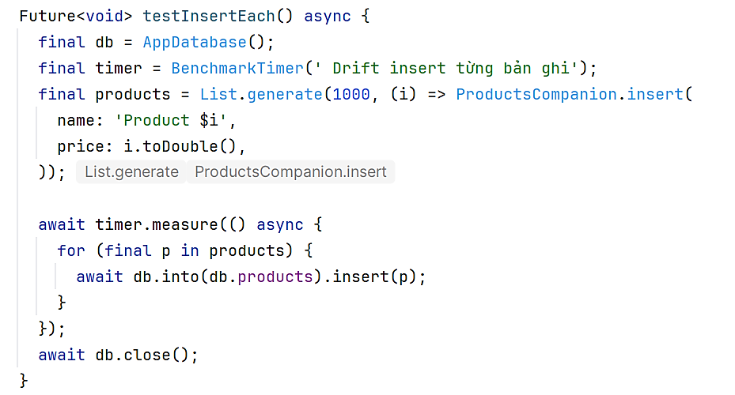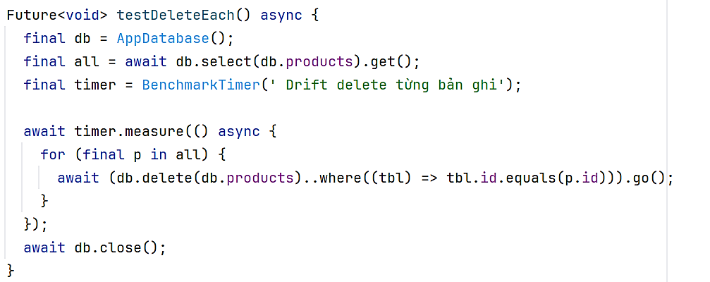
Mô tả code:
- Chèn :
- Future<void> testInsertEach() async // Định nghĩa một hàm bất đồng bộ (async) tên là testInsertEach, dùng để test việc chèn dữ liệu từng bản ghi một vào cơ sở dữ liệu.
- final db = AppDatabase(); // Tạo đối tượng database từ class AppDatabase. Đây là nơi quản lý kết nối đến file SQLite thật (do Drift tự xử lý).
- final timer = BenchmarkTimer(' Drift insert từng bản ghi'); // Tạo đồng hồ đo thời gian (class BenchmarkTimer) để đo thời gian thực thi đoạn chèn dữ liệu.
- final products = List.generate(1000, (i) => ProductsCompanion.insert(...));
Sinh ra 1000 đối tượng sản phẩm (Product) để test.
- List.generate(1000, (i) => ...) tạo danh sách 1000 phần tử.
- ProductsCompanion.insert(...) là cách Drift tạo dữ liệu cho bảng Products.
- await timer.measure(() async { ... }); // Bắt đầu đo thời gian thực thi đoạn mã bên trong khối { ... }.
- for (final p in products) { await db.into(db.products).insert(p); }
Vòng lặp chèn từng bản ghi vào bảng products:
+ db.into(db.products) → chọn bảng products trong database.
+ .insert(p) → chèn dữ liệu p (kiểu ProductsCompanion).
+ await → đợi lệnh chèn xong trước khi chuyển sang bản ghi tiếp theo.
- Xóa:
- final all = await db.select(db.products).get();
- Lấy toàn bộ danh sách sản phẩm trong bảng products.
- final timer = BenchmarkTimer(' Drift delete từng bản ghi');
- Tạo bộ đo thời gian với nhãn “Drift delete từng bản ghi”.
- Dùng để đo thời gian thực hiện khối lệnh bên trong timer.measure().
- await timer.measure(() async { ... });
- Chạy khối lệnh bên trong và đo thời gian thực hiện.
- Trong trường hợp này, nó đo thời gian xóa 1000 bản ghi (mỗi bản ghi xóa riêng lẻ).
b) SQlite: Insert từng bản ghi và xóa từng bản ghi
Code:
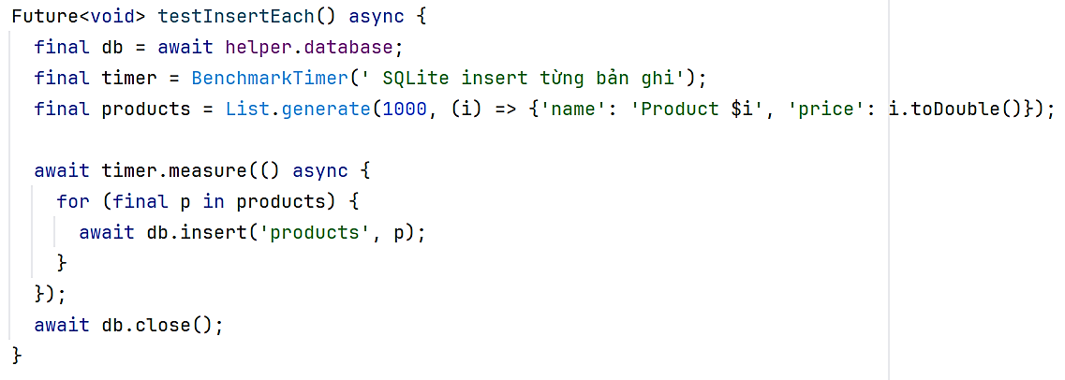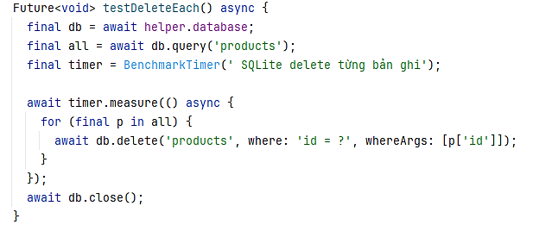
Mô tả code:
- final db = await helper.database;
- Mở kết nối SQLite database thông qua đối tượng helper.
- final timer = BenchmarkTimer(' SQLite insert từng bản ghi');
- Tạo một đồng hồ đo thời gian để biết quá trình chèn 1000 bản ghi mất bao lâu.
- Label "SQLite insert/ delete từng bản ghi" giúp phân biệt với các bài test khác.
- final products = List.generate(1000, (i) => {...});
- Sinh ra một danh sách 1000 bản ghi (List gồm 1000 Map).
- Mỗi phần tử có 2 cặp key – value: name': 'Product $i', 'price': i.toDouble()
- await timer.measure(() async { ... });
- Đo thời gian thực thi của khối lệnh bên trong.
- Mọi thao tác trong khối này (for + insert) sẽ được tính thời gian tổng.
- Duyệt qua danh sách products, mỗi lần lặp gọi db.insert(‘product’,p) và db.delete(‘product’,p).
- await db.close();
- Đóng kết nối database sau khi hoàn tất việc chèn dữ liệu.
5.1.2. Tối ưu hóa:
a) Dùng batch trong Drift :
Code:
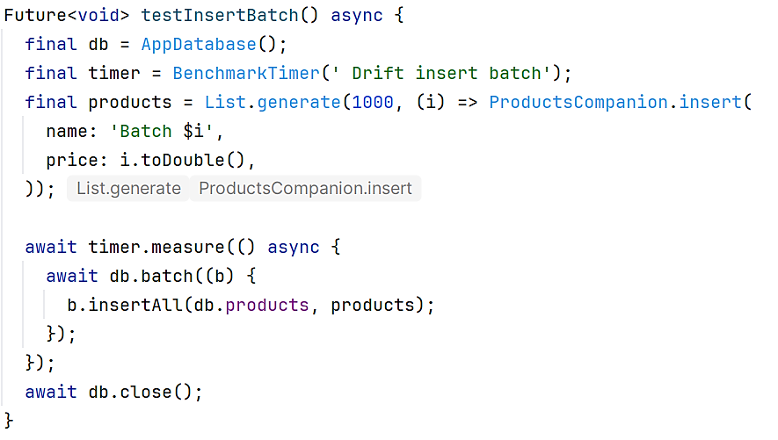
Mô tả code :
- Dùng BenchmarkTimer để đo thời gian
- final products = List.generate(1000, ...)
- Sinh ra 1000 đối tượng ProductsCompanion, mỗi đối tượng đại diện cho một bản ghi cần chèn.
- ProductsCompanion là lớp Drift tự sinh để giúp ta tạo dữ liệu cho bảng products một cách an toàn, có kiểm tra kiểu (type-safe).
- await db.batch((b) { b.insertAll(db.products, products); });
db.batch() mở một transaction duy nhất (SQLite transaction).
Bên trong callback (b) { ... }, ta có thể gọi nhiều lệnh insert, update, delete một lượt.
b.insertAll(db.products, products) sẽ:
- Gộp toàn bộ 1000 bản ghi trong products
- Sinh ra 1000 lệnh INSERT
- Thực hiện tất cả trong một transaction duy nhất
- Drift tự lo việc biên dịch, chuẩn bị tài nguyên,…

b) Dùng Transaction trong SQLite:
Code:
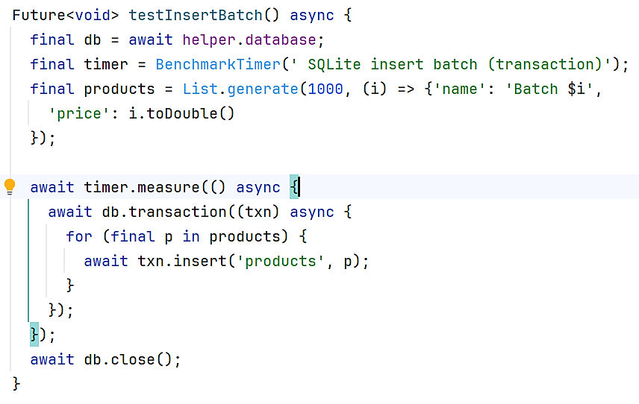
- final products = List.generate(1000, (i) => {...});
- Tạo danh sách 1000 bản ghi dạng Map, mỗi phần tử tương ứng với 1 dòng trong bảng products
- Cấu trúc này tương tự với ProductsCompanion.insert(...) bên Drift, nhưng đơn giản hơn (vì SQLite thuần không có type-check).
- await db.transaction((txn) async { ... });
Đây là điểm tối ưu hóa chính:
- db.transaction() mở một transaction duy nhất.
- Tất cả các lệnh trong callback (txn) đều được thực thi trong cùng transaction đó.
Không bị “mở/đóng transaction” 1000 lần như khi insert từng bản ghi riêng lẻ.
-for (final p in products) { await txn.insert('products', p); }
- Lặp qua từng phần tử trong danh sách products và thực hiện insert vào bảng products.
- Dùng txn.insert (thay vì db.insert) để đảm bảo toàn bộ insert nằm trong transaction đã mở ở trên.

5.2. Kết quả:
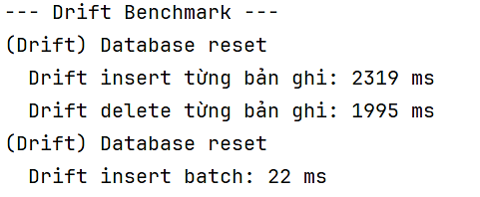
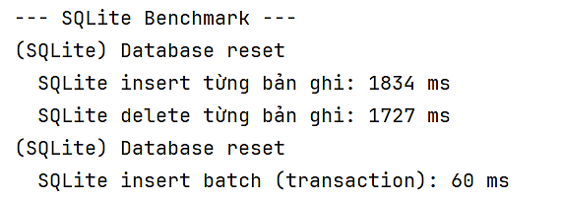
1. Insert từng bản ghi:
- Drift: Mỗi lần gọi insert(p), Drift sinh câu lệnh SQL và chuẩn bị lại việc biên dịch, cấp phát tài nguyên dẫn đến tốn thêm thời gian xử lý.
- SQLite: Gọi db.insert('products', p) cũng chuẩn bị lại mỗi lần chèn nhưng không có tầng trung gian phức tạp như Drift nên nhanh hơn một chút.
- Cả hai đều rất chậm vì thực hiện 1000 lần chèn (giao dịch) riêng biệt.
2. Insert batch (transaction):
- Drift: Dùng db.batch((b) => b.insertAll(...)) → Drift gom 1000 bản ghi lại một lượt, chuẩn bị câu lệnh SQL một lần duy nhất (thay vì 1000 lần), tối ưu cách ghi xuống ổ đĩa.
- SQLite: Dùng db.transaction((txn) async { for (...) txn.insert(...) }) cũng là 1 giao dịch duy nhất, nhưng vẫn phải chuẩn bị lại cho câu lệnh SQL (biên dịch, cấp phát tài nguyên) trong từng vòng lặp.
- Drift nhanh hơn ở đây nhờ tối ưu nội bộ.
3. Delete từng bản ghi:
- Giống logic insert từng bản ghi: Drift phải sinh ra câu lệnh SQL: DELETE FROM products WHERE id = ?; lặp 1000 lần, thêm thời gian sinh SQL nên chậm hơn SQLite một chút.

Tài liệu tham khảo

[1] https://docs.flutter.dev/cookbook/persistence/sqlite
[2] https://drift.simonbinder.eu/dart_api/select/#joins
[3] https://api.dart.dev/dart-core/String/contains.html
[4] https://drift.simonbinder.eu/setup/
[5] https://docs.flutter.dev/app-architecture/design-patterns/sql
[6] https://www.sqlite.org/lang_createtable.html
[7] https://www.sqlite.org/foreignkeys.html
[8] https://api.flutter.dev/flutter/widgets/
[9] https://api.dart.dev/dart-core/String-class.html
[10] https://pub.dev/packages/path_provider
[11] https://dart.dev/effective-dart/style#do-name-types-using- uppercamelcase
[12] TS. Nguyễn Duy Nhật Viễn – Slide bài giảng

